Дети и война: «Имена Победы на карте Екатеринбурга»

Дети и война… Эти слова не должны стоять рядом друг с другом. Но эта страшная и долгая война для нашей Родины, которая продолжалась с 1941года по 1945 год, унесла 28 миллионов жизней. И в этом числе 13 миллионов погибших детей. Дети наравне со взрослыми постигали ужасы войны и ее невзгоды, которые и взрослому не под силу. Они были в партизанских отрядах, в сельской местности они работали в поле, а в городах становились к станку.
У станции метро «Машиностроителей» на пересечении проспекта Космонавтов и улицы Фронтовых бригад в Екатеринбурге расположен Мемориал детям войны и труженикам тыла. Памятник установлен в ноябре 2014 года, и авторы его: скульптор Константин Грюнберг, архитектор Юрий Дорошин, сотрудники «Архитектурной мастерской академика Белянкина» и литейной мастерской «Литейный двор».
Место для памятника они выбрали не случайно: именно в этом районе находились крупнейшие заводы региона, выпускавшие продукцию для фронта. На земле, где сейчас стоит мемориал, в годы войны находились бараки, в которых жили работники, приехавшие отовсюду на Урал.
С инициативой создания подобного памятника выступили ветераны завода «Уралэлектротяжмаш», бывшие во время войны детьми и трудившиеся в заводских цехах.
Центральная скульптура высотой 3,5 метра изображает детей. Мальчик и девочка несут символический крест, собранный из снарядов и деталей для военной техники - крест изнурительного труда во имя Победы.
За скульптурой барельеф высотой 3 м – своего рода чугунное литейное кружево. На барельефе надпись «И будем жить! И будем помнить!»

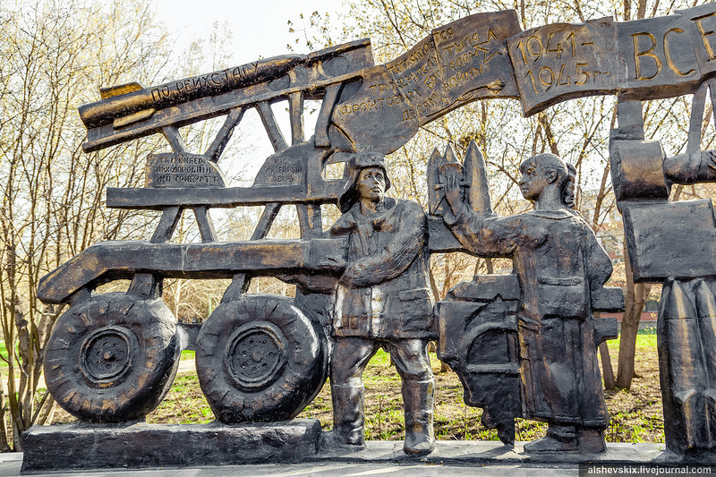

Студентка группы СД-139 Гезалова Н.

